基于多场耦合的TSV电性能退化分析

摘要：作为先进封装三维堆叠微系统中关键电气互连通道的硅通孔（TSV），在高频服役工况下的多物理场耦合效应直接决定了微系统的信号完整性与可靠性。本文针对高频电激励下TSV的电热力响应与电性能退化问题，构建了一种涵盖“多场耦合-高频微波”的全链路物理评估模型。首先，基于宽带电磁理论提取了TSV结构的高频电磁损耗作为内生热源，分析了瞬态温度场与热应力场的空间分布与演化特征；其次，结合RLGC等效电路与高频传输线模型，量化了多场耦合温升对微波插入损耗（S₂₁）与回波损耗（S₁₁）退化的影响；最后，分析了关键结构参数（绝缘层厚度、铜柱高度与半径）对热力学与高频电磁传输的影响规律。研究表明，TSV结构参数的设计在改善热力学可靠性与优化高频电磁传输性能之间存在明显的制约与平衡关系。研究结果为多物理场服役条件下三维堆叠微信通？？中射频互连结构的协同优化提供了理论支撑。
关键词：硅通孔，多物理场耦合，电性能退化，S参数

引言
半导体集成电路的快速发展使得芯片设计重心已从单纯的特征尺寸微缩转向以硅通孔（TSV）为核心技术的三维先进封装范式[1,2]。为满足功能集成需求而高密度集成的集成电路（3D IC）内部，器件几何特征尺寸越来越小，导致毫米尺度封装体内的电流密度高达10⁵ A/cm²、热密度高达1000 W/cm²。而作为3D IC的关键电气互连结构的TSV，其在实际服役过程中处于电、热、力多物理场强耦合的复杂环境。当高频信号或高密度电流穿过TSV时，其铜柱内部会产生显著的焦耳热[3]，但其侧壁SiO₂绝缘层极低的热导率使得热量难以有效扩散，引发了急剧局部温升[4]，温升又会降低铜导体的电导率，形成电-热正反馈，同时，TSV中心铜柱与硅基底之间的热膨胀系数失配引发温度的剧烈波动，进而在TSV异质界面（特别是Cu-SiO₂界面与接触垫交界处）诱发较大耦合热应力[5,6]。研究表明：TSV拐角接触垫处常存在“电流拥挤”效应，引发电迁移失效的同时，更是多场耦合下应力集中的高发区域[7]。故在多物理场反复强耦合下，诱发了裂纹的产生和扩展，降低了TSV结构疲劳强度的同时，其异质界面开裂频发[8]，进而导致S传输参数快速衰减和信号能量泄漏等电性能问题[9]。
已有学者围绕TSV的失效机理展开了深入研究。目前，对器件结构性能失效的研究主要通过实验测试来分析老化、温度、电流、环境等因素的影响，但单一环境实验模拟结果的适用范围十分有限。为准确量化上述复杂多物理场环境对TSV高频传输特性的影响，快速且精准地提取寄生参数并建立等效电路模型就显得尤为重要。现有的RLGC等效电路模型通常考虑TSV的直径、高度、绝缘层厚度、与相邻地TSV和信号TSV的间距（不通顺？）、以及TSV几何参数如锥角角度等[10-13]，其中的R、L、G、C分别为等效串联电阻（含导体损耗与趋肤效应）、等效串联电感、硅衬底等效并联电导（可表征介质损耗与衬底漏电）、以及导体-绝缘体-硅衬底结构形成的等效电容。文献[14]采用数值方法计算了TSV的电阻和电容，文献[15]通过测量得到的S参数提取了TSV的高频电阻、电感和电容的电路模型。此外，也有学者通过仿真提取得了S参数并进一步构建出TSV及其互连线的高频频变等效电路模型[16]。
综上，国内外学者围绕TSV结构的电学特性和多物理场耦合行为等方面已开展了大量研究，在揭示TSV在典型工况下的温升特性、应力分布规律以及电性能变化等方面取得了较为丰富的成果。然而，现阶段关于TSV使役电性能的研究主要通过数值分析计算或基于S参数测量的逆向提取手段，构建包含导体损耗、趋肤效应、介质损耗及衬底漏电等的高频频变等效电路网络，而将低频宏观多场耦合力学仿真与高频微波频段的电学寄生参数演化割裂开来，并未探索两者之间的关联。最近，国防科技大学范政伟教授团队基于断裂力学研究了力热电耦合下3D-TSV多裂纹的空间扩展演化，发现裂纹J积分与环境温度变化一致，与电流幅值正相关[17]，这预示着将服役条件、互连结构力学和电学性能进行理论关联是必然的研究趋势。特别是，服役中的TSV面临双重频率的物理作用：一方面，“工作-空闲”循环下的低频周期性功耗载荷（纳秒至微秒量级）是诱发芯片宏观温升与多场耦合应力的主要驱动力；另一方面，TSV作为高速互连通道，需承载高达数十GHz的高频微波信号。鉴于此，基于多场耦合效应，本文提出了一种评估TSV电性能退化的框架。首先分析低频梯形波引起的芯片动态功耗循环，获取TSV结构的准稳态温度与多场耦合热应力分布；进而，将该耦合物理场作为预置环境参量，分析温度对高频（1-20 GHz）寄生参数的影响作用，进而系统量化TSV插入损耗S₂₁与回波损耗S₁₁的退化特征。本研究旨在为下一代高密度3D IC射频互连结构的设计优化与可靠性评估提供理论支撑。

图1. 研究思路导图（像上次那个CM）

1 理论公式
作为三维集成电路（3D IC）高带宽、低功耗互连的关键结构，TSV承受“工作-空闲”周期性的电载荷时，材料内部出现的温度梯度、热应力以及结构应变累积是电性能劣化的主要驱动力。

TSV多场耦合模型
在高频电流与高功率密度工况下，TSV结构内部同时存在电磁场、温度场及应力场的耦合作用。如图2所示，电流通过导体产生焦耳热，引起温度升高；温度变化导致材料参数及热膨胀行为发生改变，从而在异质界面产生热应力；应力与结构变形又会反过来影响电流分布及热传导过程。因此，建立能够描述电、热及力学多场相互作用的耦合模型，是分析TSV结构性能退化的基础。
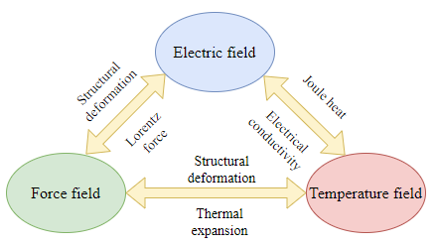
图2 多场耦合示意图
考虑TSV互连结构受到一定频率范围内的电激励（是高频不？和前面对应不？）作用，采用Maxwell方程组作为电场控制方程。基于法拉第电磁感应定律与安培环路定律，联立本构关系、、，进而可获得电场波动方程：
(1)
式中为电位移矢量；为磁感应强度；为电流密度；为磁场强度；为电场强度；是在电磁介质内自由电荷的体电荷密度（哪个公式出现？），为介质的磁导率，其数值等于真空磁导率与相对磁导率的乘积，其中为真空磁导率，为相对磁导率，复介电常数，为虚数单位，材料电导率，其中为常温电导率，为系数。
由电磁场产生的热源来源于电磁损耗，该宏观电磁损耗主要由导体的欧姆损耗（即焦耳热）与绝缘介质的介质损耗构成：
(2)
其中是介电常数。
此外，电磁场还以洛伦兹力作用于结构:
(3)
工作电流通过TSV导体产生的焦耳热是温度场的主要来源[18]，热量以热传导形式在铜柱、绝缘层及硅基底之间传递[19,20]。温度场不仅直接影响TSV的热可靠性，还会通过材料热膨胀和性能参数变化进一步影响结构应力状态及电性能[21,22]。通过对流边界条件描述结构与外界环境之间的热交换，包含瞬态热容项（给出符号表示）、空间热传导项（给出符号表示）与内生热源项（给出符号表示）的偏微分控制方程为：
(4)
其中是材料温变热导率。
TSV内不同材料热膨胀系数的差异会引起较大热应力，在铜柱与SiO₂界面区域易形成应力集中[23,24]。基于线弹性力学与弹塑性本构关系，建立结构平衡方程及本构，以表征温度变化对应力的影响，弹性动力学基本方程为[25,26]：
(5)
式中，为位移，为力向量，为应变，为阻尼系数，为弹性矩阵，为微分算子，为其转置
温差使结构单元体膨胀或缩小而产生的应力（给出符号）为
(6)
式中，是四阶弹性张量，“:”表示双点张量积，和分别是初始应力、应变，为热膨胀系数，温差。

1.2 TSV的RLGC等效电路模型
硅通孔（TSV）的电特性对3D IC的整体性能如功耗、信号传输时延以及噪声耦合等有重要影响[27]。TSV的本征参数电阻R、电感L与电容C，是决定其传输特性的基础要素，且均是频率及温度的函数[28]。典型的GS型TSV互连结构如图3所示，左侧为信号TSV，右侧为接地TSV（左中右哪个图中的TSV?）。
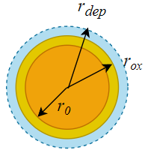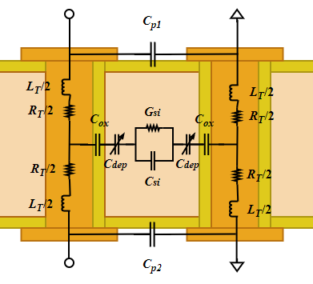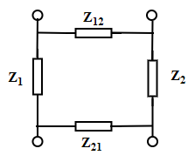
图3. GS（定义？）型TSV结构模型（左）和等效电路模型（中）以及阻抗网络模型（右）
（左中右三个图之间的关系没有解释清楚！）

从径向截面分析，TSV内的铜柱、绝缘层SiO₂以及半导体Si基底（标在哪个图上？中间图上？）构成了一个金属-绝缘体-半导体（MIS/MOS）电容结构[29]。当信号孔加载动态电位后（加在结构图上表示一下？表示了没？在哪个图呢？），在SiO₂与Si衬底的交界面处会感应产生电荷重组，形成厚度随偏置电压变化的空穴耗尽层（怎么在图上放大表示一下？）。该耗尽效应引入的额外耗尽电容与绝缘层电容串联后改变了总寄生电容，且因其对温度的敏感性还会导致高频信号的相位波动。此外，焦耳热效应引起温升，铜导体的电导率随之下降，TSV铜柱的有效电阻R增大，且高频电流向导体表面集聚的趋肤效应会进一步压缩有效通流面积。每个TSV均包含与温度、频率相关的电阻R和电感L。此外，信号TSV与接地TSV之间通过Si基底形成耦合电容及其对应的介质损耗电导，两者以并联形式连接，构成两个TSV间的耦合通道。
图3中各阻抗项（右图怎么来的？与另外两个图的关系？）为：
(7)
其中，，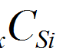是？
由于TSV上下端面接触片之间产生的耦合电容和的影响较小，本文主要考虑TSV本身及之间的电路参数，此外：
(8)
其中和分别是铜柱高度和TSV间距，和分别为Si基底和SiO₂的介电常数。、和分别表示从TSV中心到导体边缘、隔离层边缘、和到耗尽层边缘的距离，硅基底的损耗电导，是硅基底的介电常数，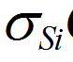。是？
TSV的交流电阻（每个导体都有还是?定义？）为
(9)
其中趋肤深度，和分别是导线长度和交流频率，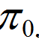和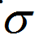分别是？随着频率的增加，趋肤效应下电流集中在导体表面，有效导电面积减小，导致交流电阻随频率升高而增大，进而影响TSV的电气性能[30]。本文根据趋肤深度（给出符号）的公式进行了计算，结果如图4所示，在频率高于1GHz时，趋肤深度已经小于TSV的铜柱半径，再根据式（9）可知，在此高频工况下，交流电阻因趋肤效应显著增加并远超直流电阻，趋肤效应由此成为主导导体损耗的核心因素。
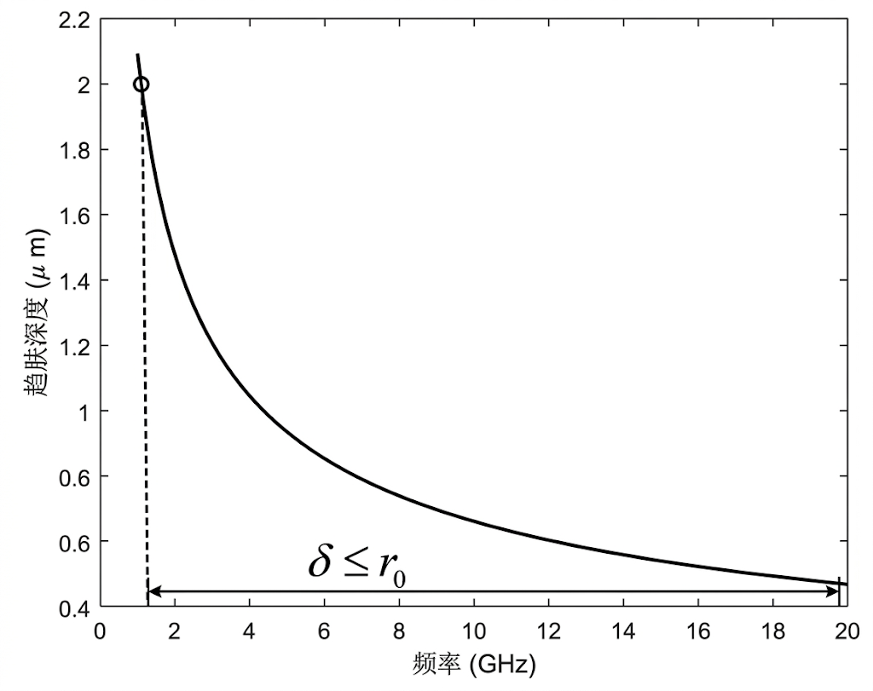
图4 铜材料趋肤深度随什么？频率的变化图（图需要重画，字体不对，字号要增加。图上趋肤深度符号少了下标？横纵坐标要给出字母符号，另外对应的TSV图形要给出趋肤深度为0.4、半径是最小和趋肤深度为2.2时的两个趋于极限的小图，右边数轴做成交流电阻，再画一条线
实际上，除导体的趋肤效应外，相邻TSV间的邻近效应同样是诱发高频损耗的关键因素[31]，受相邻导体时变磁场的相互作用，TSV截面上电流分布呈现非对称性，不仅压缩了有效电流通流截面积并导致交流电阻随频率激增，还增强了TSV结构局部焦耳热产率，进一步影响了TSV的电性能。
TSV的耦合电感为：
(10)
图3中的Z₁可计算为：
(11)
其中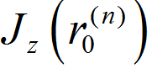、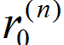、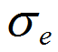、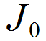、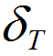、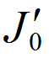分别为。。。
TSV结构可构成一个MOS结构（在图3中表示出来），当TSV加载电压后，在SiO₂和Si交界面处形成一层耗尽空穴层（能表示出来？），电位则从该交界面开始到耗尽层边缘处衰减为零。由半导体知识可知，依据耗尽层半径（字母符号？）的变化，可将TSV上的加载电压分为积累区、反型区、耗尽区。
由于P型掺杂Si基体具有良好的抗电磁干扰能力，本文工作将其作为TSV结构材料，室温下，空穴迁移率可表示为：
(12)
其中，，和，为Si基底的掺杂浓度（结构定了，这个值确定的？还是它是变化的？它的值取多少？）。温度会显著影响载流子的迁移率[32]。
S i基底的温变电导率为
(13)
至此，本文完成了GS型TSV结构的全部等效RLGC参数的确定。

2 TSV多场耦合分析
随着三维集成技术在高性能芯片中的广泛应用，TSV在服役中不可避免地承受“工作-空闲”循环带来的低频周期性功耗载荷。这种载荷产生的焦耳热不仅引发结构热应力，更是改变高频介电参数与电导率并导致电性能退化的根本热源。本小节旨在提取低频载荷下的稳态热环境，为后续高频传输特性的评估提供环境输入参量。
典型TSV结构模型如图4所示，图4（b）中由内到外依次为导体铜柱、二氧化硅绝缘层及硅衬底，此外TSV通过上下表面的Landing Pad（接触垫）与RDL（重布线层）进行连接，以实现信号的水平传递；其中、和分别为TSV铜柱的半径、TSV铜柱的高度和绝缘层的厚度，此外和（标在这个图上）分别为接触垫的半径及厚度。
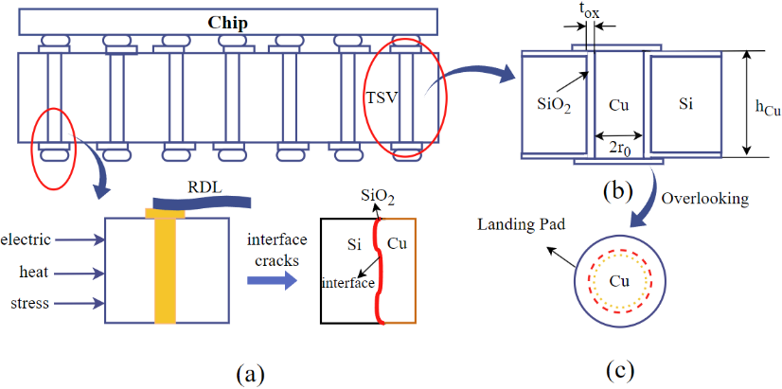
图5. 堆叠芯片平面模型：(a)TSV局部界面图；(b)TSV二维平面图；(c)TSV中心区域俯视图
（图5可以和图3合并，有重复，可以优化为一个图）
首先对TSV结构在多场耦合环境下的响应进行有限元数值分析。TSV结构参数如表1所示。
表1 TSV结构参数
Structural parameters
Numerical value /μm | 50 | 0.2 | 2
尽管三维集成电路内部信号传输频率极高，但受限于材料热惯性，纳秒级的电压波动难以诱发宏观温度场的有效积聚，而具有特定脉冲宽度的周期性梯形信号，即表征芯片动态工作的低频周期性功耗载荷，能更真实地表征TSV在“工作-空闲”循环下的温升特性。故在铜柱导体上表面施加如图6所示的周期性梯形电压作为电激励源.
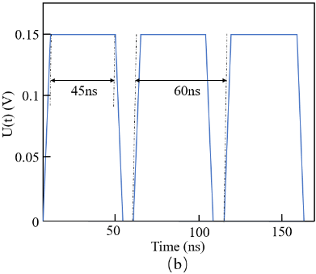
图6. TSV结构激励波形图
该激励信号，其中
(14)
式中，，，周期。（把这些字母直接标在图6上）
瞬态仿真探讨了关键几何参数，铜柱高度（）、半径（）、绝缘层厚度（）以及铜柱高度与直径之比的深宽比（Aspect Ratio，AR）对耦合响应的影响机制。由图6可知：增加会降低界面热传导效率，导致TSV内部温度累积，推高了宏观峰值温度与应力；增加AR（即减小铜柱截面积并增加其高度）虽会增加总电阻，但在低频电激励下，有效降低了通流密度的体积占比，从源头抑制了焦耳热产率，显著降低了系统的温升极值。此外，由图7（b）和（c）可知，绝缘层厚度与铜柱高度同样对耦合响应具有重要影响。随着的增加，受限于SiO₂极低的热导率，热量向外扩散受阻，导致中心温度积累及界面热应力随之增大；而随着的增加，整体散热表面积扩大，使得系统的峰值温度与最大von Mises应力均呈现下降趋势。
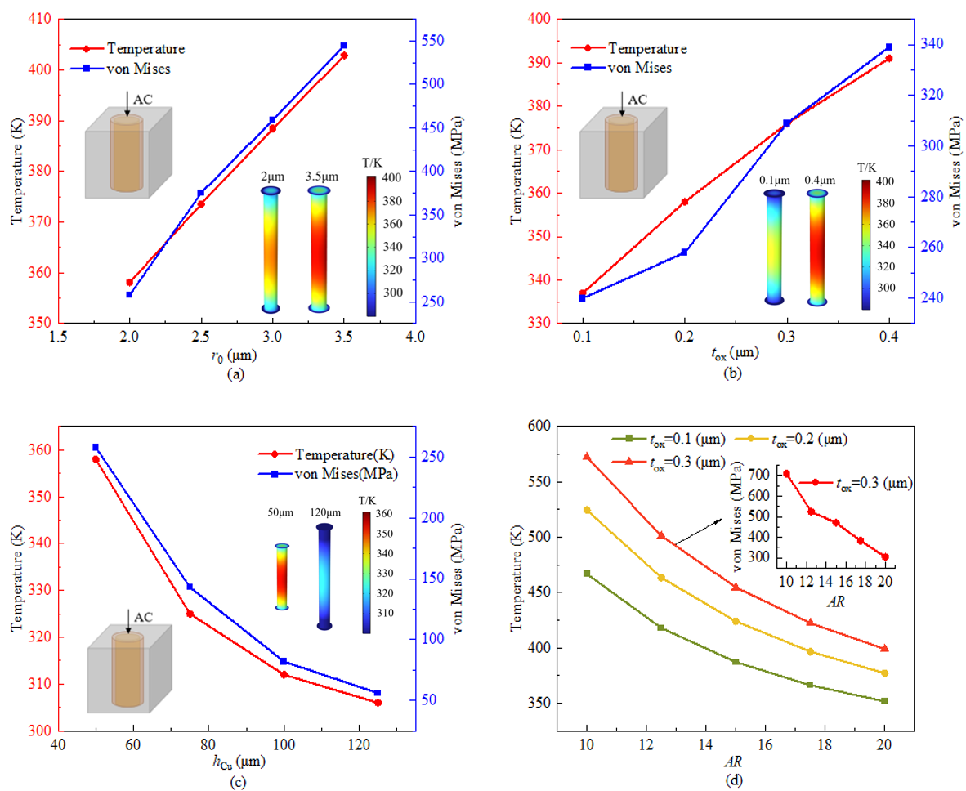
图6 TSV结构参数对耦合响应的影响（浩奇，抽出来的TSV温度和应力分布图和方块里的TSV太细了，形状尺寸应和方块里的TSV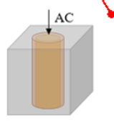一样，不然很怪。纵坐标温度加上字母T。
另外全文图形要统一，横纵坐标全部“文字加字母”，不带括号）

3 TSV电性能退化分析
基于Section 2对硅通孔（TSV）在低频周期性功耗载荷（梯形波激励）下的多场耦合时域响应的分析，本节将进一步评估电热力耦合环境对其高频信号传输特性的影响。由于结构的热响应时间常数远大于微波信号周期，两者在时间尺度上具备解耦的前提条件。首先，提取前述瞬态分析所得的稳态温度场分布，并将其作为环境参量代入高频电磁模型；进而，从物理机制而言，多场耦合引发的局部温升会改变导体电导率（）和介质介电常数（）等材料参数，进而导致高频信号的衰减与相位偏移。为此，本研究以GS型TSV阵列为对象，采用散射参数（S参数）作为评估电信号完整性的指标，重点分析插入损耗（S₂₁）与回波损耗（S₁₁）随温度的演化规律，并分析各关键结构参数对高频电性能的综合影响。

3.1电热力耦合与TSV电性能的关联分析
在明确了低频动态功耗（梯形波激励）导致的准稳态热环境后，本小节将该温度场作为环境输入参量，分析由电热力耦合引起的物性漂移对TSV宽带微波传输特性的影响。由于高速信号的传输质量本质上取决于通道的高频宽带响应，本节采用S参数（S₁₁回波损耗与S₂₁插入损耗）作为核心判据，量化在 1-20 GHz 频段内，温度及结构参数的变化对GS型TSV互连阵列电性能退化的影响。
首先，基于前述公式（7）-（13），分析了温度对TSV结构寄生参数（谁？？名字+符号）的影响，结果如图7所示。可见：随着温度的升高，TSV耗尽层宽度越来越小（画两个一个最大，一个最小），导致单根TSV单位长度的电容越来越大（两部分哪个更有影响）。
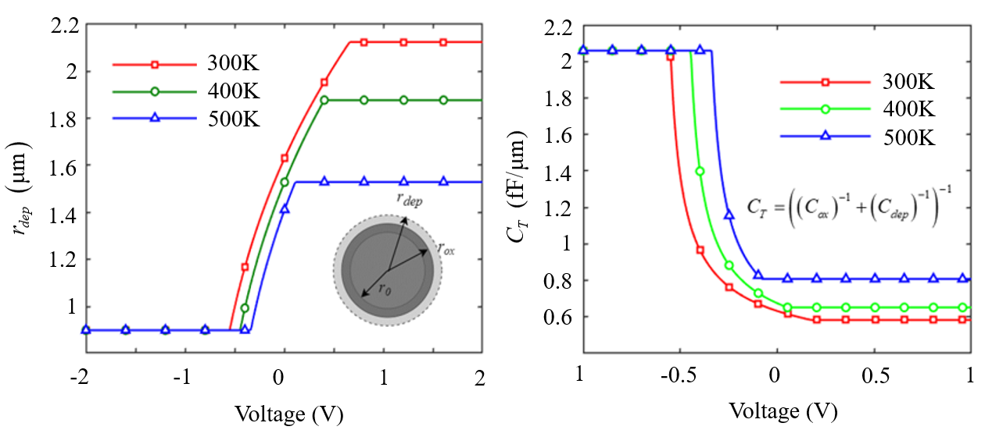
图7 不同偏置电压下温度对TSV耗尽层宽度和电容的影响（建议图7和图8、9，都给出三维TSV结构图，最大温度和最小文段下的燃尽层，如左图给出最低温度下，右图给出最高温度下燃尽层；横纵坐标全部“文字加字母”，不带括号）
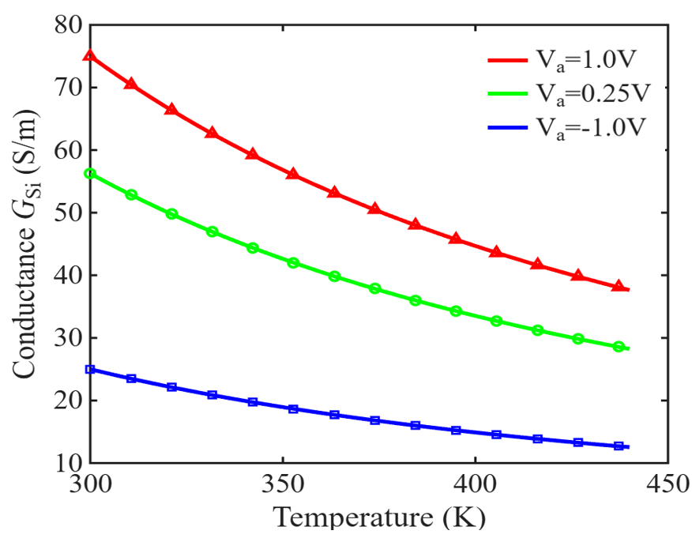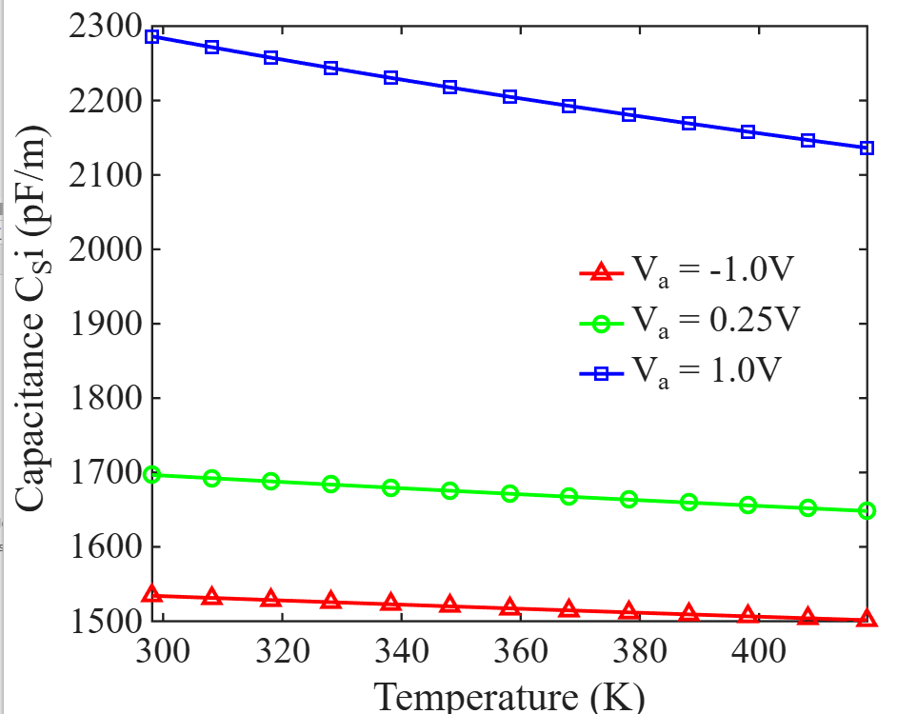
图8 不同偏置电压下温度对TSV硅基底的电导和单位长度电容的影响（建议图8给出三维图，和图9一样）
由公式(8)和(13)可知，因Si基底的磁导率（用公式中的字母表示）和介电常数（用公式中的字母表示）是温度的函数，其电容（是？）和电导（是？）也是加载电压和温度的函数，计算结果如图8所示，随着温度的升高，Si基底单位长度的电导（）和电容（）都在下降，这是由于温度升高加剧了晶格散射，导致载流子（空穴）迁移率显著下降，进而使Si基底的有效电导减小；同时，由于高温下耗尽层宽度减小，直接导致硅基底电容随温度升高而降低。
由1.2节可知，对于GS型TSV阵列，其电阻（用公式中的字母表示）和电感（用公式中的字母表示）都是频率和温度的函数，结果如图9所示，GS型TSV阵列的寄生参数电阻和电感表现出显著的频率和温度的相关性。一方面，随着温度的升高，金属导体的电导率下降，导致阵列单位长度的电阻与电感均呈现出明显的增大趋势；另一方面，随着工作频率的增加，受趋肤效应与邻近效应的影响，电流逐渐向导体表面集中，导致单位长度电阻不断激增，而导体内部磁链的减少则使电感呈现出明显的减小趋势。这种参数随频率和温度的动态退化，将直接恶化TSV阵列的高频传输性能。（图9给出三维图，寄生参数为纵坐标，横坐标为频率和温度构成平面）
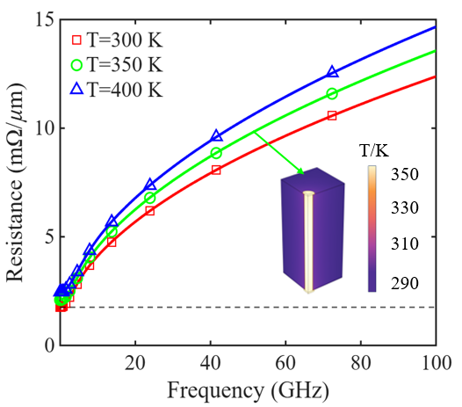
图9 温度对TSV的频变电阻和频变电感的影响（两个图纵坐标都是电阻？）
接着，为了准确评估GS型TSV阵列的高频传输特性，本文基于电磁波动方程（1进行了建模分析，通过在信号与地TSV之间定义特性阻抗为50Ω的集总端口来完成电磁波的激励与接收；同时引入阻抗边界条件（具体点？）以表征中心导体的趋肤效应。利用上述模型，重点量化分析了在不同温度与频率耦合作用下，TSV阵列插入损耗S₂₁和回波损耗S₁₁的退化规律。
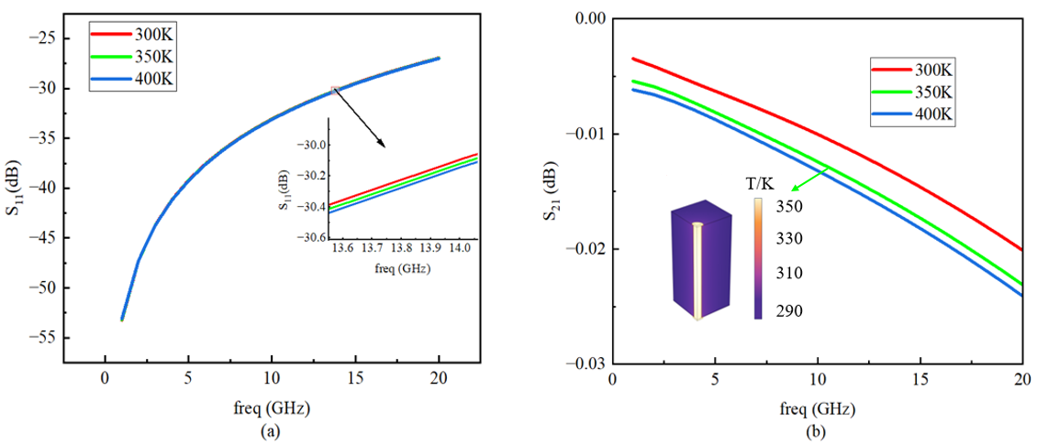
图10 温度对S参数的影响; (a)插损？？S₁₁; (b)回损？？S₂₁ （能画成三维图：x轴频率、y轴绝缘层厚度、z轴分别是S11和 S21，给个温度分布最高的三维小图？）
或者建议右图可以显示20GHZ和400k时的温度分布图并标注，再一个1ghz和300k的温度分布图

仿真结果如图10所示，该图直观地展示了在1GHz至20GHz频段内，不同工作温度（300K、350K、400K）对GS型TSV电磁传输特性的影响规律。首先，观察传输系数S₂₁曲线可知，随着频率的升高，高频趋肤效应使得电流集中于导体表面，等效截面积减小，导致高频插入损耗S₁₁？？逐渐增加。更为关键的是，随着环境温度的升高，S₂₁呈现出明显的下降趋势（损耗加剧）。这主要是由于温度上升显著降低了铜柱的电导率（），导致导体的焦耳热大幅增加，相同频率下信号会严重衰减。其次，反射系数S₁₁的整体趋势表明，随着频率的增加，TSV的寄生效应凸显（在左图显示一个寄生效应最大的效果图），依据特征阻抗公式，寄生参数的频变导致通道阻抗偏离参考阻抗，阻抗失配加剧，导致反射变大。

3.2 TSV结构参数对电性能的影响
芯片在实际服役过程中不可避免地会面临显著的热效应，前文3.1节的研究已充分证实，温度升高会增加导体欧姆损耗并恶化TSV的信号完整性。为了在复杂热环境中能保障高速信号的稳定传输，除了改善散热外，从电磁波传输线理论出发对TSV结构进行物理尺寸的调优，也是抗传输损耗的途径。TSV的结构参数（铜柱高度、半径、绝缘层厚度）直接决定了其等效寄生电阻、电感与电容分布，从而影响TSV结构的反射与串扰行为。基于此，本小节将深入探讨各关键结构参数对GS型TSV传输特性（S₁₁与S₂₁）的影响。这不仅有助于揭示物理尺寸与电磁响应之间的映射关系，也将为后续的三维互连通道阻抗匹配与设计折中提供关键的参考依据。
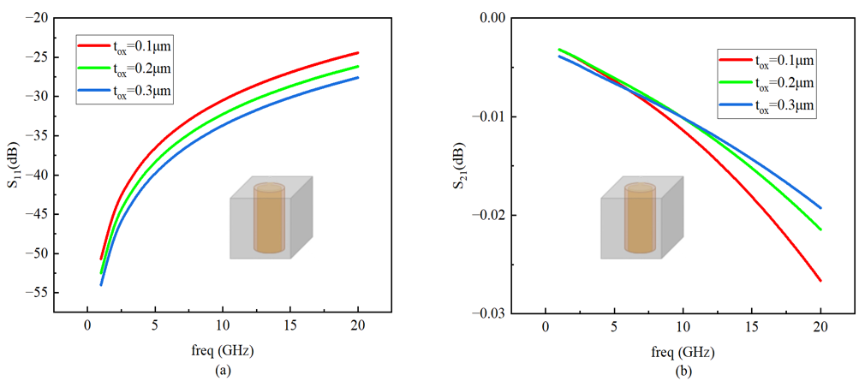
图11 绝缘层厚度对S参数的影响; (a)S₁₁; (b)S₂₁ 能画成三维坐标轴（x轴频率、y轴绝缘层厚度、z轴分别是S11和 S21，给个温度分布最高的三维小图？）
如图11所示为绝缘层厚度对GS型TSV电磁传输性能的影响规律。首先观察右侧的传输系数S₂₁曲线，可以发现随着绝缘层厚度从0.1μm增加至0.3μm，TSV的高频插入损耗得到了显著改善（曲线整体上移）。同时，左侧的反射系数S₁₁曲线表明，增加绝缘层厚度也能有效降低高频信号的反射（曲线整体下移，呈现更小的负值）。这是由于，TSV外部的二氧化硅绝缘层在中心铜柱与外部硅衬底之间等效为一个圆柱面电容器（能画出来作为一个小图放入图11？）。当绝缘层厚度增大时，极板间距增加，直接导致TSV与衬底之间的寄生电容显著减小。寄生电容的减低不仅有效抑制了高频信号向硅衬底的耦合泄露（进而减小了S₂₁损耗），同时也改善了TSV传输通道的特征阻抗，缓解了由电容负载效应引起的阻抗失配，从而降低了回波损耗S₁₁。分析表明：适当增加绝缘层厚度是提升TSV高频信号完整性的有效结构设计手段。
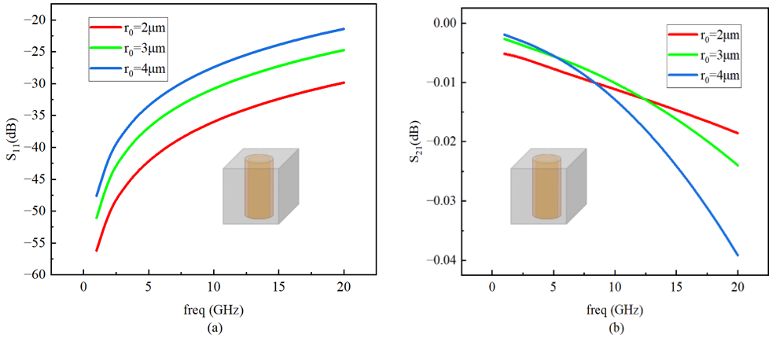
图12 TSV半径对S参数的影响; (a)S₁₁; (b)S₂₁
图12仿照图11修改
图12揭示了TSV铜柱半径（r₀）对其电磁传输特性的影响。由图12(a)可知，随半径从2μm增至4μm，高频反射S₁₁显著加剧。其物理机制在于：增大的半径扩展了等效圆柱电容的极板面积，导致寄生电容激增，进而引发特征阻抗失配。同时，图12(b)中的插入损耗S₂₁呈现显著的频变反转特征：在约8GHz以下的低频段，欧姆电阻占据主导，大半径通过增加截面积有效降低了导体损耗；但在8GHz以上的高频段，受趋肤效应限制，且大半径引入的高寄生电容加剧了电磁波向有耗Si衬底的耦合泄漏，使得小半径反而具备更优的信号穿透能力。综上所述，单纯增大TSV半径虽能降低低频电阻，却会严重恶化高频信号完整性。因此，实际设计中必须在低频欧姆损耗与高频寄生耦合之间寻求最佳折中。
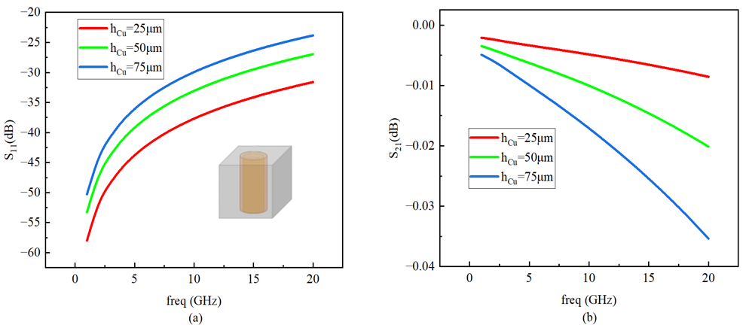
图13 TSV高度对S参数的影响：(a)S₁₁; (b)S₂₁
图13仿照图11修改
图13揭示了TSV高度对传输与反射特性的影响规律。由图可知，增加TSV高度会同时恶化S₁₁与S₂₁参数（电参数恶化后的表现是温度升高还是？）。一方面，信号传输路径的延长导致中心导体的等效串联电阻与电感线性增加，且侧壁面积增大加剧了高频信号向有耗硅衬底的寄生电容耦合泄露，使得插入损耗（S₂₁）急剧恶化；另一方面，分布寄生参数的累积导致传输通道特征阻抗发生明显漂移，叠加较长电尺寸带来的高频相位延迟，引发了强烈的阻抗失配与回波损耗（S₁₁）。
与其他参数的单调影响不同，图14表明TSV间距对电性能的影响呈现“先优化后劣化”的非单调特征。当间距由8μm增至12μm时，互容减弱使得特征阻抗逐渐升高并在12μm附近实现最佳阻抗匹配，高频反射S₁₁降至极小值；同时，互容耦合的削弱大幅抑制了向硅衬底的信号泄漏，显著改善了插入损耗S₂₁。然而，当间距进一步增至16μm时，过大的间距导致特征阻抗超过参考值而引发“过匹配”反射；此外，急剧增加的信号回流路径寄生电感（用哪个符号字母表示？），叠加反射能量损耗（电感怎么叠加能量损耗？没有明白），共同导致S₂₁出现退化。综上，TSV间距的设计存在最佳平衡点，实际3D IC物理设计必须结合端口参考阻抗进行协同优化，以兼顾串扰隔离与信号完整性。
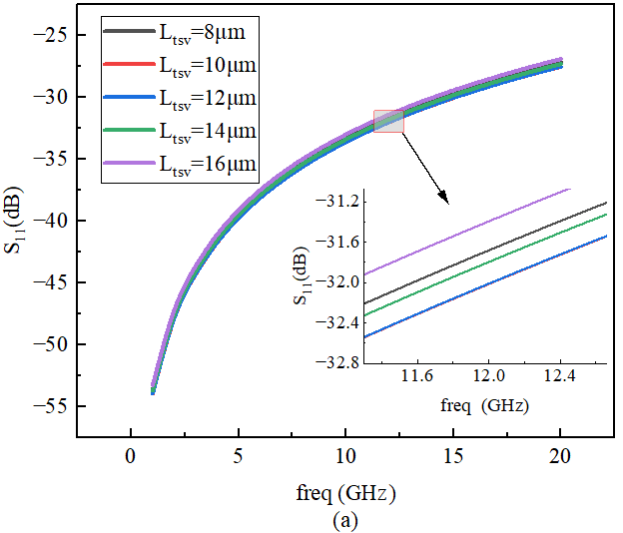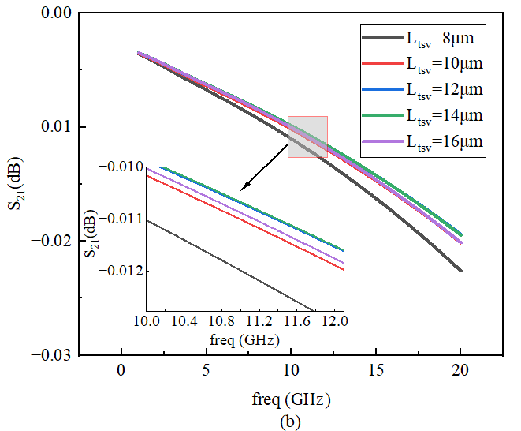
图14 TSV间距对S参数的影响; (a)S₁₁; (b)S₂₁
图14参考图11进行修改

总结
针对三维集成电路中硅通孔TSV在射频/高频服役工况下电性能退化问题，本文建立了一种涵盖“电磁生热—瞬态热力响应—高频信号退化”的全链路多物理场综合评估方法。通过瞬态耦合求解与RLGC宽带传输模型分析，系统揭示了结构参数与热力响应对宏观电信号完整性的影响规律。主要结论如下：
（1）高频电磁损耗驱动的热力场重分布特征显著。在高频频段下，由趋肤效应与介质损耗主导的体积热源会导致TSV局部发生严重温升，受热膨胀系数（CTE）失配挤压，最大热应力高度集中于Cu-SiO₂界面及接触垫区域。多物理场耦合导致的温升不仅恶化了机械抗疲劳寿命，更显著增加了导体的寄生电阻，成为驱动微波频段插入损耗（S₂₁）下降的核心物理诱因。
（2）绝缘层厚度表现出“机电双赢”的协同优化效应。扩大绝缘层厚度不仅能提供有效的机械缓冲，显著缓解局部热应力与不可逆损伤累积；同时还能大幅降低高频传输通道的寄生电容，从而同步改善回波损耗S₁₁与插入损耗S₂₁。在工艺允许范围内最大化绝缘层厚度，是提升高密度互连综合性能的最优参数策略。
（3）铜柱尺寸存在明显的“热-电矛盾”。增加铜柱截面积与高度虽然有利于提升导热效率、降低峰值热应力，但会不可避免地拉升系统寄生电感，破坏高频信号的特征阻抗匹配，导致宽带S参数呈现明显恶化。综上所述，本文突破了传统孤立分析物理场的局限，从“机电协同”的全局视角量化了TSV结构的性能演化机制。相关结论与多物理场评估框架，可为下一代高密度、高频3D IC系统的先进封装设计、寿命预测及参数寻优提供重要的理论指导与工程参考。
- 致谢
The work presented in this paper has been supported by the National Natural Science Foundation of China (Grant No. 30 12372328); Fundamental and Interdisciplinary Disciplines Breakthrough Plan of the Ministry of Education of China (Grant No. JYB2025XDXM105)

参考文献
- LAU J H. State-of-the-art and trends in advanced packaging[J]. IEEE Transactions on Components, Packaging and Manufacturing Technology, 2022, 12(4): 558-575.
- FUKUSHIMA T. Chiplet-based advanced packaging technology from 3D/TSV to FOWLP/FHE[C]//2021 Symposium on VLSI Circuits. IEEE, 2021: 1-2.
- XIAO M, LIU Y, LI Y, et al. Electric-thermo-mechanical Analysis of TSV under High Current Stressing[C]// International Conference on Electronic Packaging Technology (ICEPT). IEEE, 2014: 1-5.
- KATTI N, et al. Investigating Electro-Thermal Coupling in Three-Dimensional Integrated Circuits[J]. Int. Res. J. Innov. Eng. Technol., 2024, 8(10): 100-110.
- WANG X, CHEN D, LI D, et al. A co-optimization method of thermal-stress coupling 3D integrated system with through silicon via[J]. Structural and Multidisciplinary Optimization, 2023, 66(12): 251.
- UNG M, MITRA J, PAN D Z, et al. TSV stress-aware full-chip mechanical reliability analysis and optimization for 3D IC[C]//Proceedings of the 2011 48th Design Automation Conference. ACM/IEEE, 2011: 188-193.
- XIAO M, LIU Y, LI Y, et al. Electric-thermo-mechanical Analysis of TSV under High Current Stressing[C]// International Conference on Electronic Packaging Technology (ICEPT). IEEE, 2014: 1-5.
- LIU X, CHEN Q, SUNDARAM V, et al. Failure analysis of through-silicon vias in free-standing wafer under thermal-shock test[J]. Microelectronics Reliability, 2013, 53(1): 70-78.
- 杨卫. 力电失效学[M]. 北京: 清华大学出版社, 2001.
- LIANG Y, LI Y. Closed-Form Expressions for the Resistance and the Inductance of Different Profiles of Through-Silicon Vias[J]. IEEE Transactions on Electron Device Letters, 2011, 32(3):393-395.
- XU Z, LU J Q. High-Speed Design and Broadband Modeling of Through-Strata-Vias in 3DIntegration[J]. IEEE Transactions on Components, Packaging, and Manufacturing Technology, 2011, 1(2): 154-162.
- SAVIDIS I, FRIEDMAN E G. Closed-Form Expressions of 3-D Resistance, Inductance, and Capacitance[J]. IEEE Transactions on Electron Device Letters, 2009, 56(9): 1873-1881.
- HUO R, et al. High frequency modeling of tapered TSV considering MOS effect and frequency-dependent behavior[C]// 2016 12th IEEE International Conference on Electron Devices and Solid-State Circuits (EDSSC). IEEE, 2016.
- Ginzton Laboratory, Stanford University. Electrical Through-Wafer Interconnects with Sub-PicoFarad Parasitic Capacitance[R]. Stanford: Stanford University, 2008.
- RYU C, CHUNG D, LEE J, et al. High Frequency Electrical Circuit Model of Chip-to-Chip Vertical Via Interconnection for 3-D Chip Stacking Package[C]// 2005 14th Topical Meeting on Electrical Performance of Electronic Packaging. Austin, TX, USA: IEEE, 2005.
- WANG Z, LI Y, ZHANG H. An Analytical Model For High-Frequency Through Silicon Vias[J]. IEEE Microwave and Wireless Components Letters, 2022, 32(11): 1301-1304.
- K. H. Hou, Z. W. Fan, Y. G. Chen, S. Z. Zhang, Y. H. Wang, X. Chen. Multi-crack spatial propagation evolution analysis of 3D-TSV under thermal-electric-mechanical coupling field[J]. Materials Science in Semiconductor Processing, 2025, 187: 109128.
- XU S, ZHANG Y, LI Q, et al. Multi-physical field coupling effect in micro pin-fin channel cooling with coaxial-like through-silicon via (TSV) for three-dimensional integrated chip (3D-IC)[J]. Applied Thermal Engineering, 2025, 258: 124815.
- QU C, DAI R, ZHENG J, et al. Thermal and mechanical reliability of thermal through-silicon vias in three-dimensional integrated circuits[J]. Microelectronics Reliability, 2023, 143: 114952.
- CHUNG E, YAN G, OH S, et al. Electrical–Thermal co-analysis of through-silicon vias (TSVs) integrated within micropin-fin heatsink for 3-D heterogeneous integration (HI)[J]. IEEE Transactions on Components, Packaging and Manufacturing Technology, 2024, 14(10): 1792-1802.
- LU K H, ZHANG X, WANG J, et al. Thermal Stress Induced Delamination of Through Silicon Vias in 3-D ICs[C]// 2010 60th Electronic Components and Technology Conference (ECTC). Las Vegas, NV, USA: IEEE, 2010.
- ZHOU H, ZHU H, CUI T, et al. Thermal stress and reliability analysis of TSV-based 3-D ICs with a novel adaptive strategy finite element method[J]. IEEE Transactions on Very Large Scale Integration (VLSI) Systems, 2018, 26(7): 1312-1325.
- JIANG T, IM J, HUANG R, et al. Through-silicon via stress characteristics and reliability impact on 3D integrated circuits[J]. Mrs Bulletin, 2015, 40(3): 248-256.
- Thermomechanical failure analysis of through-silicon via interface using a shear-lag model with cohesive zone[J]. IEEE Transactions on Device and Materials Reliability, 2013, 14(1): 318-326.
- DONG R, WANG Z, CHEN C, et al. Study on Fatigue Cracking of Through-Silicon Via Structures Under Thermal Load Based on Fatigue Indicator Parameters[J]. Microelectronics Journal, 2025: 106908.
- LIU X, ZHANG L, WANG H. Temperature-Dependent Thermal Stress Determination for Through-Silicon Via (TSV) [C]// 2011 61st Electronic Components and Technology Conference (ECTC). Lake Buena Vista, FL, USA: IEEE, 2011.
- KIM J, LEE H, PARK J, et al. High-Frequency Scalable Electrical Model and Analysis of a Through Silicon Via (TSV)[J]. IEEE Transactions on Components, Packaging and Manufacturing Technology, 2011, 1(2): 181-195.
- NDIP I, GUTSCHE A, LANG K, et al. Analytical, Numerical, and Measurement-Based Methods for Extracting the Electrical Parameters of Through Silicon Vias (TSVs)[J]. IEEE Transactions on Components, Packaging and Manufacturing Technology, 2014, 4(3): 504-515.
- KATTI G, STUCCHI M, MAISANO D, et al. Electrical Modeling and Characterization of Through Silicon Via for 3-D ICs[J]. IEEE Transactions on Electron Devices, 2009, 57(1): 256-262.
- KIM J, PAK J S, CHO J, et al. High-frequency scalable electrical model and analysis of a through silicon via (TSV)[J]. IEEE Transactions on Components, Packaging and Manufacturing Technology, 2011, 1(2): 181-195.
- LU Q, ZHU Z, YANG Y, et al. High-frequency electrical model of through-silicon vias for 3-D integrated circuits considering eddy current and proximity effects[J]. IEEE Transactions on Components, Packaging and Manufacturing Technology, 2017, 7(12): 2036-2044.
- Arora N D, Hauser J R, Roulston D J. Electron and hole mobilities in silicon as a function of concentration and temperature[J]. IEEE Transactions on electron devices, 2005, 29(2): 292-295.

